# 流程：

周四晚上12点前给出周末任务 -> 晨练前一晚11点后或者第二天6点半前发送

-> 两人一组，登记周六日的晨练和跑步情况。

# 参与规则：

1. 诚信规则。

1.1截图只能发当周自己跑步结果的截图，不能使用他人或者本周之外的截图。违者一经发现，将取消晨读，晨练所有成绩以及本学期继续参与五早我征先的资格！！！

2. 截图规则

2.1 每周只需在**周日10点前**发送当周的跑步截图至公众号即可。截图要能够看出每一天的跑步公里数。

2.2 发送截图后**需要再发送**“姓名 学号 班级 性别”，如“高斯 2018XXX 卓1 男”

3. 晨练规则

3.1 点击公众号“晨练”，获取当天晨练内容。发送完成结果的时间最迟不超过上午8:30，当天晨练有特殊说明的除外。

乐跑的截图界面如下：

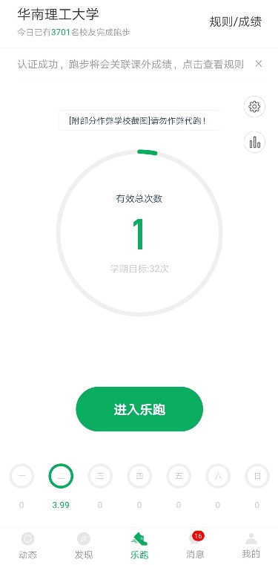

对以上规则有疑问，或者有更好想法的同学欢迎在五早Q群向工作人员提出。

五早我征先祝您在参与活动中身体和意志都有长足进步。

# 奖励规则：

晨练：

两天全勤有1张饭票

五天跑步有1张，七天跑步有2张

积分：

晨练每天1分，如果当天优秀可以为1.5分。

# 晨练内容：

1. 拍照类型。如拍下当天的太阳，拍下你心中最美的事物。

2. 文字类型。如说一个笑话，做一道题目。

（如果是比较难的可以适当延后ddl）

# 分工

|  |  |  |
| --- | --- | --- |
| 我 | 部长 | 干事 |
| 写通知告诉参与人员规则 | 1. 负责解决各种问题，决策。  2. 审核周末活动  3. 发布周末活动 | 1. 想当周的周末晨练内容，如果要拍照定向越野则需要事先拍下。在周四晚前发送给吴泳娴。  2. 统计晨练分数和跑步。周二晚前要出结果。 |

# 备注：

excel统计的建议：

* 与素拓的excel合并。设将A中内容加到B中

1. 选中B中空白列的第一格，输入“=vlookup”，会出现该函数。

2. 第一参数是姓名，选中该行的姓名。第二个参数去到A表，选中全部内容。第三个参数是A表中需要添加到B的列的列数。

3. 上述参数之间要用英文的逗号间隔，输入第三个参数后还要再输入多一次英语逗号，回车。

参考连接：https://jingyan.baidu.com/article/36d6ed1f7461981bcf488327.html